В Пожарно-спасательном центре прошёл отборочный этап конкурса на звание лучшего спасателя столицы

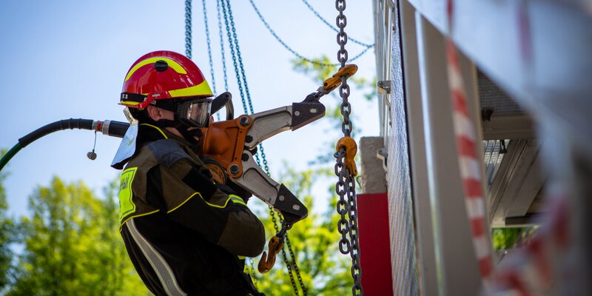
На учебно-тренировочном полигоне в Апаринках прошёл второй этап соревнований в рамках конкурса Московские мастера по профессии «спасатель».
Свои ловкость, силу и знания демонстрировали 18 работников аварийно-спасательных отрядов столичного Пожарно-спасательного центра.
«Это престижный конкурс. Участие в нём — хорошая возможность показать наработанные навыки. И конечно, интересно узнать, кто из нас лучший!», — рассказал Алексей Клименко, работник аварийно-спасательного отряда №3.
Чтобы завоевать почётный титул, спасателям необходимо было набрать максимальное количество баллов, преодолев семь этапов соревнований. Физическую подготовку работники подразделений демонстрировали, выполнив нормативы по подтягиваниям и пробежав 100 метров. Затем участникам предстояло решить теоретические задачи.
Также спасатели оказывали помощь тонущим, используя спасательный круг и конец Александрова, транспортировали пострадавших на берег. От участников требовалось показать высокий уровень альпинистской подготовки, устранить последствия аварии на химическо-опасном объекте, провести эвакуацию условного пострадавшего при техногенной ЧС.
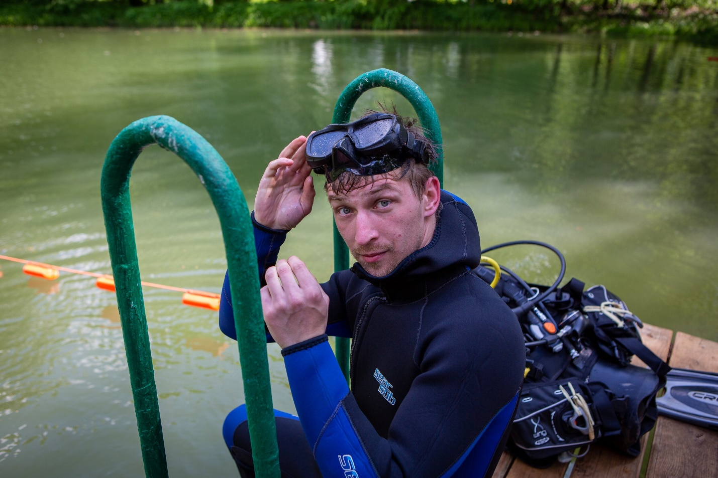
«Чтобы пройти этап «Техногенная ЧС», надо было иметь не только хорошие физические показатели, но и уметь быстро и качественно работать с оборудованием. Именно это испытания показалось мне наиболее технически сложным, но при наличие соответствующих навыков преодолеть этап было вполне реально», — поделился впечатлениями спасатель АСО №9 Роман Гречихин.
Как отметил судья соревнований Андрей Борзунов, особенность данных состязаний заключается в том, что каждый спасатель работал в одиночку, а не в команде, как это бывает на реальных выездах. Участнику необходимо было индивидуально разрабатывать тактику, выбирать инструмент и следить за всем происходящим в зоне происшествия.
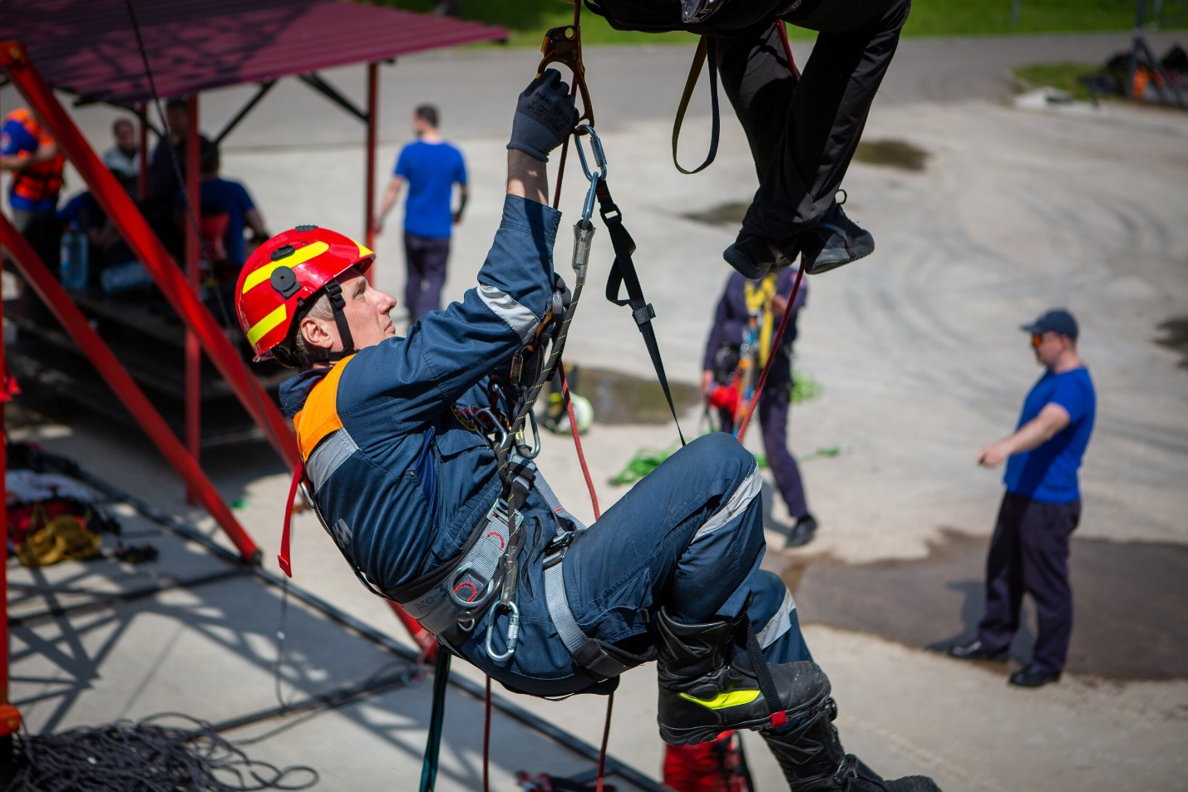
По завершении всех испытаний судьи подвели итоги. В десятку лучших спасателей Пожарно-спасательного центра столицы вошли Михаил Орлов (АСО №8), Алексей Маковский из аварийно-спасательного отряда №1, представитель АСО №6 Павел Грищенков, Павел Толстяков (АСО №1), Владислав Труненков из АСО №5, работник АСО №2 Дмитрий Григорьев, Михаил Рачеев (АСО №8), Данила Широков из АСО №1, Алексей Клименко и Сергей Жданов из аварийно-спасательного отряда №3.
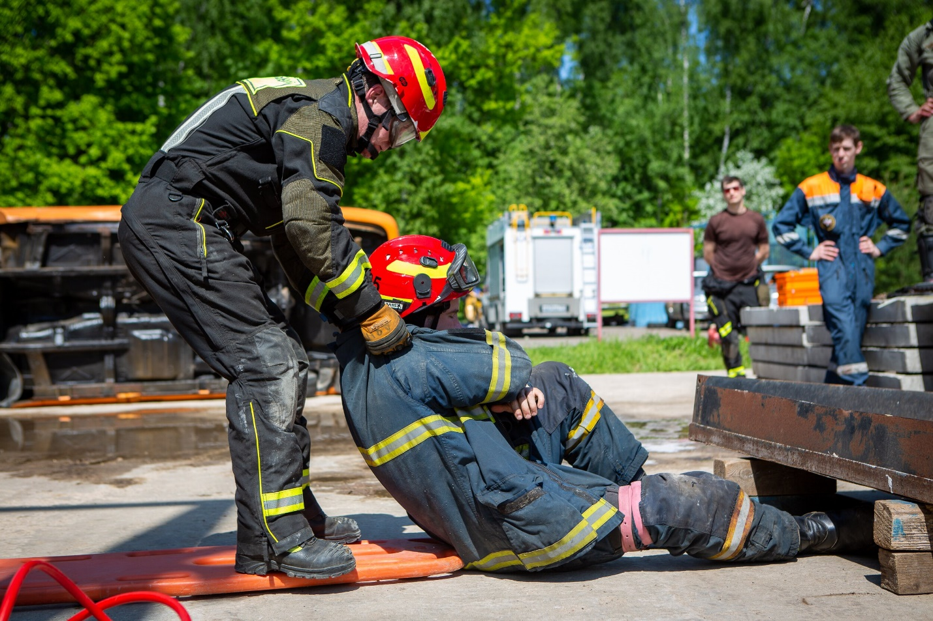
Имя лучшего спасателя города Москвы 2022 года станет известно после завершения финального этапа конкурса, который пройдёт с 5 по 7 июля. За первый приз будут бороться работники Пожарно-спасательного центра столицы, Московского авиацентра и Московской городской поисково-спасательной службы на водных объектах.

